

**یک سیستم مدیریت انرژی مبتنی بر MAS برای یک ریزشبکه مستقل در ارتفاع بالا**

**موارد برجسته**

● یک سیستم مدیریت انرژی مبتنی بر MAS برای یک ریزشبکه مستقل توسعه یافته است.

● شرایط و ملاحظات عملی عملیات برای ریزشبکه در ارتفاع بالا ارائه می شود.

● یک استراتژی مناقصه مجازی برای ایجاد سریع برنامه زمانبندی عملیات و ذخیره ظرفیت ارائه می شود.

● کنترل پیش بینی مدل در اعزام های توان در زمان-واقعی برای جبران خطای کنترل توان DG ها استفاده می شود.

● MAS و روشهای پیشنهادی پیاده سازی می شوند و در یک پلت فرم متصل شبیه سازی در زمان واقعی RTDS-PXI تایید می شوند.

**چکیده**

در این مقاله, یک سیستم مدیریت انرژی مبتنی بر سیستم چند عامله (EMS) برای پیاده سازی یک ریزشبکه هیبرید PV-کوچک آبی (MG) در ارتفاع بالا ارائه می شود. بر اساس اطلاعات محلی، منابع تولید توزیع شده (DG) در MG از طریق EMS برای رسیدن به عملکرد کارآمد و پایدار سیستم کنترل می شوند. مناقصه مجازی برای ایجاد سریع برنامه ریزی عملیات سیستم و ذخیره ظرفیت استفاده می شود. علاوه بر این، اعزام های توان در زمان واقعی از طریق کنترل پیش بینی مدل برای تعادل در تقاضای بار و تولید توان در MG انجام می شود. مدل دینامیکی و استراتژی مدیریت انرژی MG در یک پلت فرم شبیه سازی مشترک در زمان واقعی RTDS-PXI شبیه سازی می شود. نتایج شبیه سازی نشان می دهد که مدیریت انرژی پیشنهادی و استراتژی کنترل بهینه را می توانند به طور بهینه منابع DG را در MG برای رسیدن به عملیات های اقتصادی و امن کل سیستم اعزام نمایند.

**کلید واژه ها:** مدیریت انرژی**،** سیستم چند عامله**،** ریزشبکه هیبرید آبی PV- کوچک**،** شبیه ساز دیجیتال زمان واقعی**،** عملیات زمان واقعی

**1. مقدمه**

ریزشبکه (MG) به طور گسترده به عنوان پلت فرمی موثر برای یکپارچه سازی و مدیریت منابع تولید توزیع شده (DG) و برای پیاده سازی مدیریت طرف تقاضا (DSM) مطالعه شده است. از یک طرف، MGS متصل به شبکه می تواند به افزایش قابلیت اطمینان سیستم، کاهش انتشار آلاینده ها و بهبود کارایی سیستم کمک نماید [1]. از سوی دیگر، MGS مستقل به عنوان یک راه جذاب برای تامین برق برای مناطق دور افتاده با حذف نیاز ساخت و ساز خطوط انتقال توان جدید و استفاده از منابع انرژی تجدیدپذیر بهتر محلی [2-5] در نظر گرفته شده اند.

پژوهش حاضر در سیستم های مدیریت انرژی برای MGS عمدتاً بر طرح های کنترل تمرکزیافته متمرکز می شود. تحت یک چارچوب متمرکز، یک کنترل کننده مرکزی ریزشبکه (MGCC) را می توان برای انجام اعزام های توان اقتصادی برای DG ها و سیستم های ذخیره انرژی (ESS) در مقیاس های زمانی متعدد طراحی نمود [6-11]. با این حال، با افزایش مقیاس زمان، طراحی کنترل کننده تمرکزیافته با چالش هایی از خطاهای پیش بینی بزرگتر در تولید های تجدید پذیر و پیچیدگی بیشتر در حل مسائل بهینه سازی مبارزه می کند. هنگامی که اندازه سیستم و تعداد قطعات بیشتر شود، تحقق بخشیدن به مدیریت زمان واقعی, نیز بیشتر به چالش کشیده می شود. علاوه بر این، قابلیت اطمینان یکی دیگر از نگرانی ها برای طرح های متمرکز است زیرا یک خطا در MGCC می تواند از کار کل سیستم جلوگیری نماید [11]. حتی اگر الگوریتم های اکتشافی و سیستم های خبره را بتوان برای طراحی یک سیستم مدیریت مرکزی عملی یک ریزشبکه مورد استفاده، چنین طراحی فاقد انعطاف پذیری و مقیاس پذیری [12-16] است.

برای جلوگیری از اشکالاتی از طرح کنترل تمرکزیافته، سیستم چند عامله (MAS) برای مدیریت انرژی MG پیشنهاد شده است. MAS، یک رویکرد کنترل توزیع شده بر اساس اطلاعات و اقدامات محلی، مناسب برای کنترل زمان واقعی است و دارای ویژگی های زیر است [17-19]:

(1) انعطاف پذیری: ساختار MAS می تواند ادغام منابع DG روشن و خاموش مختلف و تنظیم انطباقی کنترل MG را با توجه به شرایط و اهداف واقعی را انجام دهد.

(2) مقیاس پذیری: برایگسترش توابع از یک MAS بر اساس نیازهای مشتریان مناسب است. و

(3) تحمل خطا: کنترل موضعی DG های فردی, نسبت به به اختلالات و خطاها در MG قوی است.

**واژگان**

A ماتریس حالت مدل پیش بینی

B ماتریس خروجی مدل پیش بینی

BESS سیستم ذخیره انرژی باتری

Cbid,t قیمت مجازی (دلار)

 قیمت پاکسازی (دلار)

Cdyn,v,t قیمت جبران دینامیک نیروگاه PV (دلار)

Cdyn,d,t قیمت جبران دینامیک نیروگاه توان دیزل (دلار)

Cdyn,h,t قیمت جبران دینامیک نیروگاه آبی کوچک (دلار)

Cmar,d هزینه حاشیه ای نیروگاه توان دیزل (دلار)

Cmar,v هزینه حاشیه ای نیروگاه توان PV (دلار)

DG ژنراتور/تولید توزیع شده

DGP نیروگاه تولید دیزل

EMS سیستم مدیریت انرژی

ESS سیستم ذخیره انرژی

Hs سطح استاندارد آب (متر)

Ht سطح آب (متر)

ki ضریب کنترل فرکانس (kw/Hz)

Kh1 جبران تثبیت شده آبی کوچک (دلار)

kh2 جبران متغیر آبی کوچک (kW/دلار)

MAS سیستم چند-عامله

MPC کنترل پیش بینی مدل

P تولید توان (kW)

Pbid,t تولید توان پاکسازی (kW)

Peh انتظار توان SHGP (kW)

Pel شاخص بار پیک (kW)

Pev انتظار توان PV (kW)

Pj,sch اعزام توان توسط مناقصه مجازی (kW)

Pj,t توان خروجی زمان-واقعی (kW)

PD,t اعزام توان برای DGP (kW)

PH,t اعزام توان برای DGP (kW)

PL,t تقاضای بار (kW)

PV,t اعزام توان برای PVGP (kW)

PV,max حد توان برای سیستم PV (kW)

PCE خطای کنترل توان (kW)

PVGP نیروگاه تولید فتوولتائیک (kW)

R توان ذخیره برای سیستم (kW)

RV,t توان ذخیره برای سیستم PV (kW)

SHGP نیروگاه تولید آبی-کوچک

SCO حالت بار برای ESS

 خطای پیش بینی توان بار

 خطای پیش بینی توان تولید PV

 تغییر فرکانس سیستم (هرتز)

 بازه توان قابل تنظیم j برای DG i (کیلووات)

 متغیر کنترل MPC

 شکل بردار متغیرهای کنترل

 متغیر حالت MPC

 شکل بردار متغیرهای حالت

 مجموعه DG مبتنی بر کنترل فرکانس

مجموعه DG مبتنی بر کنترل توان ثابت



مطالعات MG EMS مبتنی بر MAS بر روی چارچوب سیستم، الگوریتم های اعزام و استراتژی های هماهنگی DG ها انجام شده است. بررسی دقیق در مورد MAS برای برنامه های مهندسی قدرت در [20،21] داده شده است. در [22]، یک سیستم MAS برای پشتیبانی از ولتاژ با اعزام DG ها در یک فیدر توزیع ارائه شده، در حالی که ویژگی های DG مختلف در نظر گرفته نمی شوند. مدل های مبتنی بر عامل برای تجارت DG ها در بازارهای برق روز در [23،24] ارائه شده است. کنترل ولتاژ DC ریزشبکه در [25] از طریق یک نمودار حالت جریان بر اساس MAS اجرا شد، اما هیچ روش مدیریت انرژی خاصی مورد بحث قرار نگرفت. در [26،27]، روند مناقصه MAS به صورت کوتاه معرفی شد. یک استراتژی MAS بر اساس تغییر سیستم ESS در میان 4 وضعیت [28] توسعه داده شد. در حالی که هیچ مدل و قوانین تصمیم گیری مورد بحث برای DG ها / عوامل خاص وجود ندارد. یک سیستم کنترل چند عامل برای ساختمان ها در [29] ارائه شد که در آن عوامل بر اساس یک شاخص آسایش کار کردند. یکی دیگر از سیستم های کنترل ساختمان در [30] با تمرکز بر مدیریت مصرف انرژی ارائه شد. روش های مدیریت جانب تقاضای مبتنی بر MAS برای متعادل نمودن توان با کمک DG ها مانند الکترولایزر ، سلول کاهنده و آب شیرین کن [31] و یا سیستم های ذخیره انرژی با توجه به ویژگی های شارژ / تخلیه [32] مورد استفاده قرار گرفت. یک چارچوب از روش مدل سازی و مدیریت انرژی مبتنی بر عامل بر اساس الگوریتم ژنتیک بهبود یافته در [33] برای ریزشبکه متصل به شبکه ارائه شد. در [34،35]، مکانیزم های مناقصه قیمت مبتنی بر MAS مختلف برای فرستادن توان با هدف های مختلف ارائه شده است. در [34]، هدف, به حداکثر رساندن درآمد اقتصادی بود، در حالی که هدف در [35] به حداکثر رساندن استفاده از منابع تجدید پذیر بود. نویسندگان [36] یک الگوریتم مبتنی بر MAS را برای متعادل نمودن تولید و تقاضا با تنظیم تولید DG ها در زمان واقعی ارائه نمودند. با این حال، این الگوریتم تنها اعزام DG ها با توجه به توانایی های آنها را هدف قرار می داد و تفاوت ها در واکنش های دینامیکی را در نظر نمی گرفت. علاوه بر این، تمام مطالعات فوق تنها با شبیه سازی های نرم افزاری غیر زمان واقعی مورد آزمایش قرار گرفتند و باید بر روی سیستم عامل سخت افزاری تایید شوند تا بهتر بتوان شرایط عملی را تقلید نمود و پاسخگوی نیازها و استانداردهای صنعتی تأیید شده بود.

در این مقاله، EMS مبتنی بر MAS- جدید برای ریزشبکه PV-کوچک آبی ترکیبی (PVSHH) ارائه می شود. در EMS پیشنهادی، اعزام بهینه DG ها با استفاده از مناقصه مجازی (VBD) به دست آمد. بر اساس VBD، برنامه زمانبندی سیستم عامل و ظرفیت ذخیره تعیین می شود. DG ها برای دنبال نمودن برنامه زمانبندی با توجه به استراتژی کنترل فردی و اطلاعات محلی کنترل می شوند. علاوه بر این، خطای کنترل توان در زمان واقعی توسط DG ها با ذخیره ظرفیت با استفاده از یک روش کنترل پیش بینی مدل (MPC) جبران می شود. EMS پیشنهادی بر روی یک پلت فرم شبیه سازی RTDS-PXI زمان واقعی تست می شود. MAS بر روی یک پلت فرم فیزیکی NI-PXI برای تحقق بخشیدن به استراتژی های کنترل و توابع نماینده محلی مانند تنظیم قیمت پویا اجرا می شود. مدل دینامیکی ریزشبکه ترکیبی بر اساس یک شبیه ساز دیجیتال زمان واقعی (RTDS) توسعه یافته است. ارتباط بین NI-PXI و RTDS بر IEC 61850 بر اساس نتایج شبیه سازی است. نشان می دهد که EMS پیشنهادی, تمام الزامات عملی سخت را برآورده می سازد و می توان آن را برای پیاده سازی یک ریزشبکه ترکیبی آبی واقعی PV-کوچک استفاده نمود.

باقی مانده مقاله به شرح زیر است: بخش 2 پروژه ریزشبکه PVSHH به صورت مختصر و اصول طراحی EMS آن معرفی می شود. EMS پیشنهادی در بخش 3، پس از مطالعه VBD و اعزام های توان پویا مورد بحث قرار می گیرد. بخش 4, ساختار MAS و پیاده سازی آن بر روی پلت فرم شبیه سازی RTDS-PXI زمان واقعی را توضیح می دهد. هر دوی نتیجه فوری و نتایج شبیه سازی طولانی مدت در بخش 5 ارائه می شوند. بخش 6 این مقاله, نتیجه گیری می باشد.

**2. پروژه ریزشبکه ترکیبی PV-آبی کوچک**

EMS که در این مقاله پیشنهاد شده است, برای یک پروژه ریزشبکه PVSHH است که توسط حالت چین تایید شده است. MG مستقل در یک منطقه دور افتاده در ارتفاع بالای 4000 متر توسعه یافته است. در محیط فلات، درجه حرارت کم و کمبود اکسیژن باعث احتراق ناقص سوخت می شود که منجر به بهره وری سیستم کم و تولید گازهای گلخانه ای آلاینده بالا می شود. با این حال، منابع انرژی خورشیدی در منطقه فراوان و بسیار پایدار هستند، که آن را برای توسعه تولید توان فتوولتائیک (PV) مناسب ساخته است.

MG اصلی یک نیروگاه تولید توان کوچک آبی (SHGP) با چهار ژنراتور کوچک برق آبی 1.6 مگاوات و یک نیروگاه تولید دیزل (DGP) با چهار دیزل ژنراتور 2.5 مگاوات است. SHGP دارای مخزنی به اندازه 6.4 میلیون مترمکعب و مسئول مدولاسیون فرکانس اولیه است. در فصل مرطوب، به عنوان مثال فصل بهار و تابستان، مخزن نزدیک به کامل است. با این حال، آب در مخزن به طور معمول برای پاسخگویی به تقاضای آب و برق در فصل خشک به اندازه کافی است.

DGP در ساعات اوج بار برای کمک به SHGP برای عملیات سیستم امن کار می کند. با توجه به ارتفاع بالا، هر دیزل ژنراتور تنها حداکثر 1.0 مگاوات را در چنین محیطی تولید می کند. تولید گازهای گلخانه ای می تواند اثرات نامطلوب قابل توجهی بر روی سیستم زیست محیطی محلی آسیب پذیر ایجاد کند. علاوه بر این، هزینه حمل و نقل سوخت به راه دور، منطقه فلات, بسیار گران است. هزینه های بالا و نرخ انتشار بالا, زمان بهره برداری از دیزل ژنراتور را محدود می کند.

با افزایش تقاضای بار در منطقه، SHGP دیگر نمی تواند به نیازها پاسخ دهد. بدون افزایش تولید دیزل ژنراتورها، منابع انرژی تجدید پذیر (RESS) برای خدمت به افزایش تقاضا در نظر گرفته می شوند. به منظور استفاده از منابع خورشیدی فراوان (با مدت زمان آفتاب بیش از 2000 ساعت در سال) در این منطقه، یک نیروگاه تولید فتوولتائیک (PVGP) برای توسعه و یکپارچه سازی با سیستم های موجود به شکل یک ریزشبکه PVSHH جدید برنامه ریزی می شود همانطور که در شکل 1 نشان داده شده است. ریزشبکه PVSHH قادر به افزایش ثبات سیستم، بهبود بهره وری، کاهش انتشار، و برآورده سازی خواسته های برق و آب برق منطقه خواهد بود.

در فاز اول این پروژه، یک (PV) سیستم 5 MWP فتوولتائیک و سیستم ذخیره سازی انرژی باتری 5 مگاوات ساعت (BESS) نصب شده اند. به علت هزینه های اولیه و تعمیر و نگهداری بالای آن، BESS دارای ظرفیت نسبتاً محدود است. BESS به طور عمده برای صاف نمودن نوسانات برق و انتقال انرژی اضافی از سیستم PV مورد استفاده قرار می گیرد.

برای رسیدن به یک عملیات امن و کارآمد، EMS ریزشبکه PVSHH بر اساس ملاحظات زیر طراحی می شود:

(1) PVGP دارای بالاترین اولویت در تولید است. با کمک BESS، انرژی اضافی سیستم PV در هر صورت در روز ذخیره خواهد شد و برای حمایت از اوج بار در شب استفاده می شود. این امر موجب افزایش استفاده از سیستم PV و کاهش زمان بهره برداری از DGP می شود. تنها زمانی که BESS به طور کامل شارژ شود، تولید PV باید به تعادل تقاضای بار و جلوگیری از تنظیم ولتاژ محدود شود.

(2) بهره برداری از SHGP دارای اولویت بالا برای پاسخگویی به تقاضای آب مسکونی، به خصوص در فصل خشک است. برای بسیاری از زمان ها، SHGP بار پایه را تامین می کند و تولید آن در کل باید بالاتر از آستانه خروجی پایین تر باشد.

SHGP مسئول تنظیم فرکانس سیستم است.

(3) استفاده از دیزل ژنراتور باید به حداقل برسد. DGP تنها به عنوان یک اوج ساز برای برآورده سازی خواسته اوج استفاده می شود.

از زمانی که این پروژه ریزشبکه PVSHH به تصویب رسید، مطالعات گسترده ای در طراحی و پیاده سازی ریزشبکه ترکیبی انجام شد. ما به طور فعال در پروژه ریزشبکه درگیر شدیم و مسئول طراحی و پیاده سازی EMS هستیم. بر اساس اصول طراحی، این تیم EMS مبتنی بر MAS را پیشنهاد می دهد و آن را بر روی پلت فرم شبیه سازی زمان واقعی تایید می کند. بحث مفصل در توسعه یک EMS مبتنی بر MAS-برای ریزشبکه PVSHH در بخش های زیر داده می شود.

**3. روش مدیریت انرژی مبتنی بر MAS**

EMS مبتنی بر MAS پیشنهادی, مدیریت انرژی را در مقیاس چند ساعت بر اساس استراتژی مناقصه (VBD) مجازی و یک الگوریتم فرستادن توان پویا انجام می دهد. VBD, برنامه زمانبندی عملیات سیستم و ظرفیت ذخیره را بر اساس یک پلت فرم مناقصه عمومی تعیین می کند در حالی که الگوریتم اعزام پویا در زمان واقعی برای جبران خطای کنترل توان DG ها کار می کند. محیط دارای ارتفاع بالا منجر به یک هدف کنترل خاص و پارامترها در سیستم پیشنهادی، مانند تعدیل قیمت مجازی برای DG های مختلف می شود که نشان دهنده ملاحظات مختلف عملیاتی است که در بخش 2 مورد بررسی قرار گرفته است. با این وجود، روش پیشنهادی را می توان به آسانی برای دیگر برنامه های کاربردی گسترش داد.

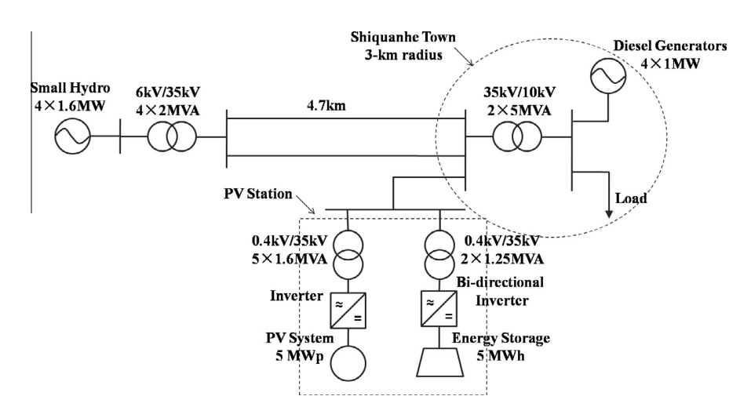

شکل. 1. نمودار پیکربندی سیستم PVSHH ریزشبکه ارائه شده

**3.1. مناقصه مجازی**

برای MGهای متصل به شبکه، قیمت برق به طور معمول به عنوان مرجع برای DG های مناقصه تنظیم می شود. اما، این روش برای MGS مستقل نه تنها به خاطر اینکه MG مستقل از شبکه برق اصلی جدا نیست بلکه به خاطر عدم موفقیت در شناختن تنوع در روش های مختلف DG مناسب نیست. بنابراین، یک استراتژی VBD برای زمانبندی بهره برداری از DG ها در ریزشبکه هیبریدی با در نظر گرفتن شرایط عملیاتی و ویژگی های DG، به خصوص استفاده از منابع و تخصیص، تنها به جای سود اقتصادی پیشنهاد می شود. هدف آن بهبود ثبات عملیات سیستم از طریق برآورده سازی بار پایه از طریق SHGP و اوج بار با استفاده از منابع دیگر، حداکثر رساندن استفاده از سیستم PV با کمک BESS و کاهش زمان بهره برداری از DGP مطابق با اولویت های عملیاتی / مورد نیاز سیستم مورد بحث در بخش 2 است.

همانطور که در شکل (1) نشان داده می شود، قیمت مناقصه مجازی یک DG از هزینه حاشیه ای و هزینه جبران پویا تشکیل شده است. هزینه نهایی توسط هزینه تولید واقعی تعیین می شود در حالی که هزینه جبران پویا در زمان واقعی با توجه به محدودیت های تولید، تخصیص منابع و اثرات محیط زیست به روز می شود.



در ریزشبکه PVSHH، مرکز VBD در ابتدا قیمت پاکسازی  و طرح اعزام توان مرتبط  برای DG ها را بر اساس هزینه های حاشیه ای و سطح بار سیستم محاسبه می کند. قیمت پاکسازی, مرجع جبران پویا برای DG ها است و شبیه به قیمت برق برای MGهای متصل به شبکه است.

به منظور استفاده بهتر از تولید PV، یک انتظار توان پارامتری به نام توان PV (Pev) تعریف می شود. انتظار می رود که تولید PV واقعی بین PEV و حداکثر تولید PV باشد. اگر تولید توان پاکسازی PV  کوچکتر از Pev باشد،  ، به عنوان یک عدد منفی برای تحریک تولید PV بیشتر تعیین می شود. در مقابل، اگر پیشنهاد  بزرگتر از یا برابر با Pev باشد,  ، در صفر تنظیم می شود که در شکل (2) نشان داده شده است. Pev یک ثابت به دست آمده در بهینه سازی اندازه سیستم با ملاحظات عملیاتی است. تولید PV اضافی (به عنوان مثال، تولید PV منهای Pev) برای اولین بار در BESS ذخیره می شود، و سپس برای حمایت از اوج بار در شب مورد استفاده قرار می گیرد. انرژی ذخیره شده در BESS دارای یک قیمت ثابت مجازی است که کمی ارزان تر از قسمت DGP است که ناشی از کاهش زمان بهره برداری از DGP است.



مشارکت DGP توسط یکی دیگر از پارامترها به نام شاخص اوج بار (Pel) محدود می شود که نشانه ای از اوج بار است. اگر تقاضای بار (Pl,t) بیشتر از Pel باشد، به عنوان مثال، در طول دوره اوج بار،  مربوط منفی است تا تولید از دیزل ژنراتور افزایش یابد؛ در غیر این صورت،  بزرگتر یا مساوی به صفر تا به محدود کردن تولید منجر شود، همانطور که در شکل (3) نشان داده شده است. Pel زمانی متفاوت است که سطح آب و سطح بار در فصول مرطوب و خشک متفاوت باشد.



انتظار توان SHGP (Peh) توسط تقاضای آب مسکونی تعیین می شود. اگر تولید توان SHGP کوچکتر از یا برابر با Peh باشد،  مربوط منفی است تا تولید SHGP افزایش یابد؛ در غیر این صورت  مثبت است تا موجب محدود کردن تولید و صرفه جویی در منابع آب شود، که در شکل (4) نشان داده شده است.



فلوچارت VBD در شکل. 2 نشان داده شده است. در آغاز، عامل برنامه زمانبندی, اطلاعات بار، قیمت پاکسازی سیستم  و طرح اعزام توان مربوطه  را به عوامل محلی می فرستد که '' اطلاعات مشارکت در شکل. 2 برای کمک به نماینده محلی در تصمیم گیری هستند. بر اساس اطلاعات دریافت شده از عامل برنامه زمانبندی و اطلاعات محلی، هر عامل محلی, قیمت مناقصه مجازی خود و محدوده توان را به عامل برنامه زمانبندی می فرستد. عوامل محلی به راحتی می توانند نیات تولید خود را با تغییر مربوط به قیمت های جبران پویا تغییر دهند. اگر عوامل محلی با برنامه زمانبندی موافقت نمایند، این دور از VBD به پایان می رسد. در حالی که هر عامل محلی موافق نباشد، آنها این دور از VBD را ترک می کنند. عوامل دیگر پیشنهاد برای قسمت باقیمانده را توسط عوامل غیر متعهد در برنامه زمانبندی عمل / ذخایر ادامه می دهند تا زمانی که همه عوامل باقی مانده موافقت نمایند. بر اساس تبادل اطلاعات و بازخورد زمان واقعی، عامل برنامه زمانبندی و عوامل محلی, برنامه زمانبندی عملیات و ذخیره ظرفیت را همه با هم تعیین می کنند.

در عمل، برای ریزشبکه تحت مطالعه، عوامل محلی با برنامه زمانبندی عملیات / ذخایر SA موافقت می کنند, چون که عوامل محلی پس از شرکت در VBD, محدوده توان و قیمت مربوط به SA را ارسال می کنند. برنامه زمانبندی در محدوده توان به اجرا در می آید، یعنی, هر DG باید دارای ظرفیت برای تکمیل برنامه ریزی باشد.

اولویت تولید منابع DG بر اساس قیمت های مجازی آنها رتبه بندی می شود, یعنی یک DG با قیمت مجازی پایین دارای اولویت تولید بالاتر است. طرح اعزام خواهد شد به صورت   به دست خواهد آمد, یعنی توان اعزام برای SHGP, DGP و the PVGP. Pv,t, توان اعزام کلی PVGP است که شامل هر دو خروجی سیستم PV و BESS در PVGP می شود. با توجه به خطای پیش بینی تولید PV، حداقل توان بالقوه  می تواند کمتر از Pv,t باشد. این به این معنی است که تولید واقعی سیستم PV ممکن است کمتر از مقدار نیاز اعزام باشد که موجب کمبود تغذیه می شود. اگر چه ممکن است BESS حمایت کند، یک ذخیره مناسب باید برای تضمین عملیات امنیتی سیستم اعزام شود که در شکل (5) ارائه شده است. در همین حال، خطا از پیش بینی بار نیز می تواند موجب کمبود منبع تغذیه شود. بنابراین، باید به اندازه کافی ذخیره برای جبران کمبود برق ناشی از خطای پیش بینی تولید بار و PV بزرگ وجود داشته باشد همانطور که در شکل (6) نشان داده شده است.

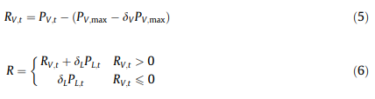

فقط SHGP و DGP, به پیشنهاد برای تقاضای ذخیره بر اساس طرح اعزام را ادامه خواهند داد. ذخیره توان برای تضمین بهره برداری پایدار از ریزشبکه حیاتی است و همچنین پایه فرستادن توان پویا است. طرح تعهد واحد برای ژنراتور کوچک برق آبی و دیزل ژنراتور ها با توجه به توان اعزام مربوطه و تقاضا ذخیره به دست می آید.

برنامه زمانبندی عملیات و ذخیره در شکل 3نشان داده شده است. DG ها در بخشی از عملیات سیستم بر اساس قیمت های مجازی خود و محدوده توان شرکت می کنند. از آنجا که قیمت مجازی, غیر خطی و سگمنتال است، محاسبه نقطه تعادل تولید و بار تقاضای DG دشوار است. محدوده های توان DG ها به بخش هایی تقسیم خواهد شد که به واسطه بالا بردن قیمت واحد, تولید افزایش یافته هستند (). توسط قیمت کم به زیاد ، تقاضای بار با بخش های توان  برآورده می شود. اگر تقاضای بار کاملاً در بخش iام  برآورده شود، توان اعزام برای SHGP, مجموع افزایش تولید از بخش 1 به بخش i ام  است، PVGP و DGP یکسان هستند .

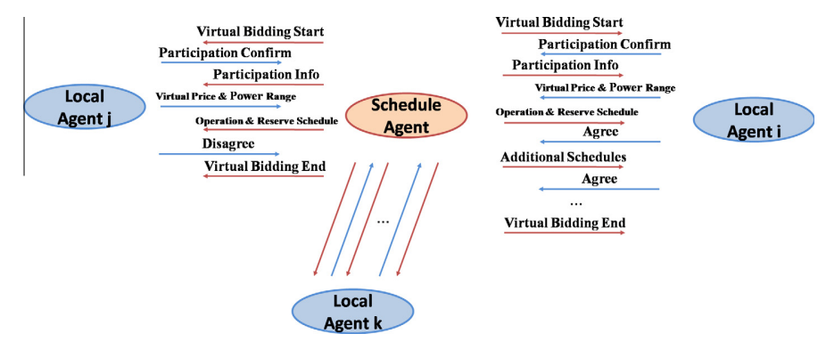

شکل. 2. فلوچارت مناقصه مجازی

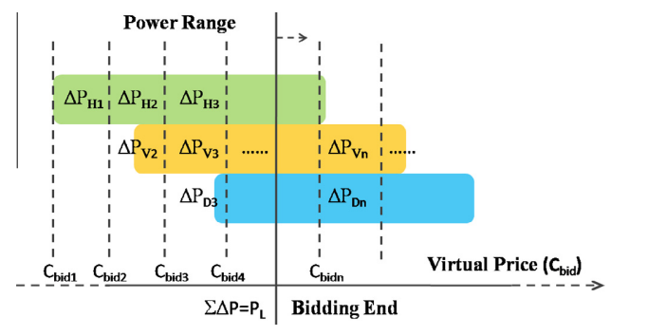

شکل. 3. تجسم برنامه زمانبندی عملیات

**3.2 اعزام توان پویا**

VBD, برنامه زمانبندی عملیاتی سیستم و ذخیره ظرفیت برای DG ها فرموله می کند. با این حال، با توجه به پیچیدگی وضعیت واقعی، DG ها ممکن است قادر به پیروی دقیق از برنامه های زمانبندی نباشند. به عنوان مثال، یک افت بزرگ از تابش خورشیدی می تواند باعث تولید سیستم PV بسیار پایین تر از برنامه زمانبندی شود. علاوه بر این، در EMS مبتنی بر MAS, DG ها بر اساس اطلاعات محلی کنترل می شوند. بنابراین، یک عامل عملیات (OA) برای جبران انحرافات واقعی در زمان واقعی مورد نیاز است. بر اساس سیگنال های خطای تغذیه شده از عوامل محلی، OA اعزام های توان پویا را برای امن و با ثبات نگه داشتن سیستم انجام خواهد داد.

در MG پیشنهادی، SHGP، یعنی ژنراتورهای کوچک آبی ، مسئول مدولاسیون فرکانس هستند و تغییرات خروجی آنها متناسب با فرکانس سیستم می باشد. منابع دیگر DG به عنوان منابع توان ثابت عمل می کنند. از این رو، خطای کنترل توان (PCE) را می توان به صورت زیر محاسبه نمود:



بر اساس روش مدل کنترل پیش بینی (MPC) و ویژگی های دینامیک DG ها، یک الگوریتم اعزام پویا برای توزیع سیگنال PCE با استفاده از ذخیره ظرفیت برای DG ها به منظور برقراری تعادل تقاضای بار و تولید توان، و برای تنظیم طرح اعزام سیستم در زمان واقعی توسعه داده می شود. بر اساس ذخیره ظرفیت و ویژگی های پویای DG ها، اعزام توان پویا نیز یک فرایند مطلوب است. هدف از این الگوریتم, به حداقل رساندن تنظیم خروجی DG هاست.

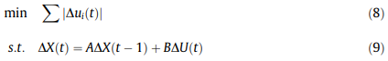

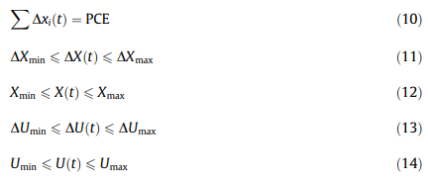

متغیرهای کنترل, تنظیم توان اعزام DG و مقدار ریختن بار هستند. برای یک MG مستقل، ریختن بار, یک معیار لازم برای عملیات های امن است. متغیرهای حالت, تغییرات در خروجی های DG هستند. معادلات پویای داده شده در (9)، که شامل ویژگی های مدولاسیون فرکانس، پاسخ های پویا از منابع توان ثابت می شوند، برای پیش بینی خروجی DG استفاده می شوند. یک مدل مرتبه اول که بر اساس پاسخ مرحله توان مرجع است به عنوان مدل پیش بینی برای DG ها [37] استفاده می شود. اعزام توان پویا, استفاده از DG های سریع برای جبران بار گذرا / تغییرات RES و استفاده از آهسته DG برای اعزام و مقررات نیازهای کندتر است.

محدودیت ها در (10) توازن توان در مرحله بعدی را تضمین می کند. محدودیت های نامعادله در (11) - (14), محدودیت های حالت و متغیرهای کنترل را تعریف می کنند.

هنگامی که یک امر فوری محلی اتفاق می افتد، DG ها اول خروجی خود را بر اساس استراتژی های کنترل محلی خود از طریق عوامل محلی تنظیم می کنند. در همین حال، DG ها برای تنظیم فرکانس, خروجی خود را برای پاسخ به سیگنال های فرکانس تنظیم می کنند. OA به روز رسانی برنامه زمانبندی عملیات را برای جبران PCE هم به شیوه ای منظم و یا در شرایط فوریتی انجام می دهد. VBD برای تعیین برنامه زمانبندی عملیاتی طولانی مدت است. شکل. 4 طیف مقیاس زمانی EMS پیشنهادی MG را نشان می دهد.

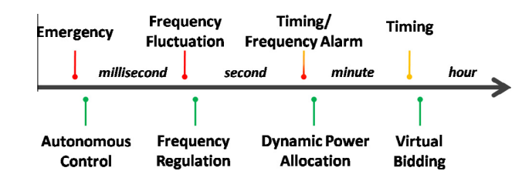

شکل. 4. فرآیند پاسخ پویای EMS ارائه شده در مقیاس زمانی متفاوت.

**4. پیاده سازی ریزشبکه EMS**

EMS پیشنهادی برای یک ریزشبکه PVSHH عملی است که هنوز هم تحت ساخت و ساز قرار دارد. به منظور آزمایش اثر EMS پیشنهادی برای پیاده سازی آینده، EMS بر روی یک پلت فرم RTDS-PXI زمان واقعی شبیه سازی, شبیه سازی شده است. در عوض، نتایج شبیه سازی را می توان برای بهبود الگوریتم مدیریت استفاده نمود.

RTDS-PXI, شبیه سازی عملیات زمان واقعی MG مطالعه شده را انجام می دهد. چارچوب مبتنی بر MAS-بر روی یک پلت فرم NI-PXI تحقق می یابد. سیستم ارتباطی بر اساس IEC61850 طراحی می شود که آن هم در MG واقعی استفاده می شود. با پیاده سازی استانداردهای عملی و مورد نیاز در سیستم شبیه سازی، پلت فرم RTDS-PXI شرایط عملی عملیاتی و واقع بینانه را در صورت امکان بازسازی می کند و اثربخشی EMS پیشنهادی را تایید می کند.

**4.1. پلت فرم شبیه سازی RTDS-PXI زمان واقعی**

سیستم شبیه سازی زمان واقعی RTDS-PXI از PXIe-1062Q، RTDS و لوازم جانبی ارتباطات و اکتساب داده های آن تشکیل شده اشت که در شکل 5 نشان داده شده است. پروتکل ارتباطی کل سیستم, IEC 61850 است.

سیستم PXI, پلت فرم برای پیاده سازی MAS به منظور انجام وظایفی مانند VBD، اعزام های توان پویا و کنترل محلی است. ویژگی های زیر از سیستم PXIe-1062Q آن را برای این کار (یعنی پیاده سازی MAS) مناسب ساخته شده است: سرعت محاسبه سریع برای کنترل زمان واقعی با استفاده از یک ساعت داخلی مرجع 100 مگاهرتز و یک پهنای باند بزرگ تا 3 GB / S؛ CPU، کارت های ارتباطات و کسب داخلی مقیاس پذیر. قادر به محاسبات موازی؛ و برنامه نویسی کد مجسم شده.

RTDS برای مدلسازی MG توسط شبیه سازی پاسخ های پویا (از جمله فرکانس و ولتاژ) و کنترل زمان واقعی سیستم استفاده می شود. RTDS یک پلت فرم انعطاف پذیر در زمان واقعی برای شبیه سازی در حوزه زمان است. و دارای یک سیستم محاسبات قابل گسترش است و از شبیه سازی سخت افزار در حلقه (HIL) پشتیبانی می کند.

PXI، RTDS، DG ها و دیگر دستگاه ها از طریق یک سیستم ارتباطات مبتنی بر IEC61850 واسطه می شوند. IEC61850 یک استاندارد به خوبی پذیرفته شده برای برقراری ارتباط در سیستم های قدرت است که باعث افزایش قابلیت همکاری میان DG ها مختلف در MG می شود.

**4.2. ساختار و پیاده سازی MAS**

ساختار EMS مبتنی بر MAS برای ریزشبکه PVSHH در شکل. 6 نشان داده شده است که شامل هفت نوع از عوامل می شود:

(1) عامل برنامه زمانبندی (SA): SA به طور دوره ای, مناقصه بر اساس مکانیزم VBD را درخواست می کند SA برنامه زمانبندی عملیات را می سازد و منتشر می کند و با توجه به مناقصه ها و محدوده توان DG ها ذخیره می کند. همانطور که در شکل 6 نشان داده شده است، ماژول ارتباط IEC61850 بر اساس یک ماژول ضروری برای تمام عوامل وجود دارد. علاوه بر این، SA دارای یک مرکز مناقصه مجازی برای پاسخ برای VBD می دهد و طرح عملیات و یک ماژول بررسی توان ذخیره شده را برای تضمین طرح ذخیره ارائه می دهد.

(2) عامل عملیات (OA): بر اساس روش MPC، OA به طور منظم با توجه به ویژگی های پویای DG ها، تنظیم اعزام های توان را انجام می دهد. تحت شرایط شدید، OA ، راه اندازی فوری برای تضمین فرکانس سیستم را انجام می دهد. بنابراین، OA بر تغییر فرکانس و جریان برق از طریق یک حالت سیستم مانیتور و اعزام های توان در ماژول اعزام توان دینامیکی نظارت نماید.

(3) عامل DG قابل اعزام (DDA): بر اساس اطلاعات محلی و استراتژی کنترل فردی DGP، عامل در VBD شرکت می کند و برنامه های زمانبندی تولید را اجرا می کند. در شکل 6، ماژول شرکت VBD برای تنظیم قیمت مجازی برای همکاری با مرکز مناقصه مجازی برای شرکت در VBD استفاده می شود. با توجه به طرح بهره برداری و ذخیره تقاضا، طرح تعهد واحد و اعزام های توان تحت استراتژی کنترل محلی در ماژول کنترل محلی اجرا می شود.

(4) عامل تنظیم فرکانس (FRA): بر اساس اطلاعات محلی و استراتژی کنترل فردی SHPG, FRA مسئول مدولاسیون فرکانس سیستم است، در VBD شرکت می کند، و برنامه های زمانبندی تولید را اجرا می کند. به جز توابع شرکت کننده VBD و کنترل محلی، یک ماژول مدولاسیون فرکانس برای اندازه گیری فرکانس و تنظیم وجود دارد.

(5) عامل متناوب DG (IDA): این عامل, تولید سیستم PV را پیش بینی می کند. بر اساس پیش بینی، اطلاعات محلی و استراتژی کنترل محلی، IDA, PVGP را برای شرکت در VBD کنترل می کند و برنامه های زمانبندی تولید پیروی می کند. در مقایسه با DDA, IDA به یک ماژول پیش بینی تولید اضافی برای حمایت از تصمیم گیری کنترل محلی و شرکت کننده VBD نیاز دارد, همانطور که در شکل. 6 نشان داده شده است.

(6) عامل ذخیره سازی انرژی (ESA): این عامل, BESS را برای PVGP به منظور صاف کردن خروجی سیستم PV کنترل می کند و سیستم را در طول زمان اوج در شب تقویت می کند اگر انرژی ذخیره شده BESS کافی باشد. مربوط به این توابع، نوسانات صاف تولید PV، کنترل هماهنگ با سیستم PV، و ماژول های تراش اوج در ESA وجود دارند.

(7) عامل مدیریت تقاضا (DMA): این عامل, پیش بینی بار را انجام می دهد و بارها برای عملیات امن تحت عنوان اعزام OA مورد نیاز را میریزد. در شکل 6، DMA دارای ماژول پیش بینی بار برای حمایت از تصمیم گیری عوامل و ماژول محدود کردن بار برای اجرای دستور OA در مواقع اضطراری است.

در ریزشبکه PVSHH مورد مطالعه، SHGP توسط FRA کنترل می شود، دیزل ژنراتورها توسط DDA کنترل می شوند، سیستم PV توسط IDA کنترل می شود، BESS توسط ESA کنترل می شود و بارهای قابل کنترل توسط DMA کنترل می شود. کنترل و پیاده سازی EMS مبتنی بر MAS پیشنهادی در پلت فرم شبیه سازی زمان واقعی در شکل 7 نشان داده شده است. شبکه برق و دستگاه های MG، از جمله ژنراتورهای کوچک برق آبی، دیزل ژنراتور، سیستم PV و BESS، مدلسازی شده اند و در RTDS شبیه سازی شده اند. همه عوامل بر روی PXI اجرا می شوند. ارتباط بین RTDS و PXI بر اساس IEC61850 است. پلت فرم شبیه سازی از شبیه سازی زمان واقعی، تصمیم گیری زمان واقعی ، و تخفیف در زمان واقعی استفاده می کند.

**5. شبیه سازی دیجیتال زمان واقعی عملیات ریزشبکه**

در سیستم ریزشبکه PVSHH, SHGP (متشکل از چهار ژنراتور کوچک برق آبی) در 6.4MW رتبه بندی می شود و باید حداقل 0.5 مگاوات تولید را برای برآوردن تقاضای آب مسکونی حفظ نماید. علاوه بر این، SHGP به عنوان واحد پایه در خدمت تنظیم فعال ولتاژ و فرکانس MG قرار می گیرد. سیستم PV 5.0 MWP با 5.0MWh / 1.6MWBESS کمک می شود. همانطور که در بخش 2 نشان داده شده است، هر چند چهار دیزل ژنراتور در DGP یک ظرفیت کل 10 مگاوات دارند، آنها به به 4 مگاوات به دلیل ارتفاع بالای فلات رتبه بندی می شوند. حداقل تولید DGP , 0.5 مگاوات است.

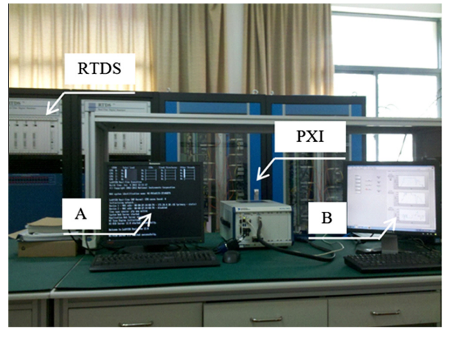

شکل. 5. عکس از پلت فرم شبیه سازی RTDS-PXI زمان واقعی (A: نظارت بر زمان واقعی از PXI؛ B: نتایج شبیه سازی در زمان واقعی از MG).

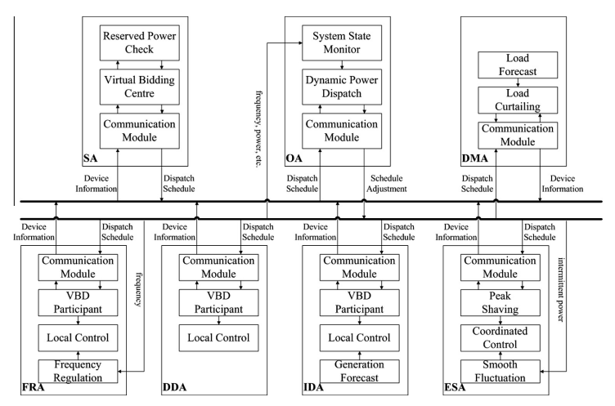

شکل. 6. طبقه بندی و وظایف عوامل

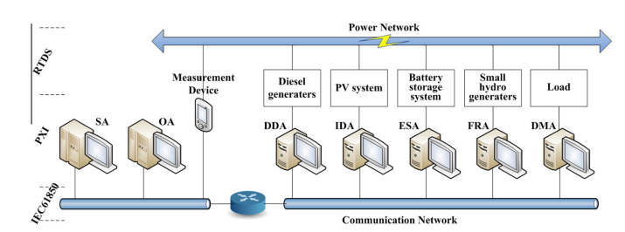

شکل. 7. پیاده سازی پلت فرم شبیه سازی PXI-RTDS زمان واقعی

**5.1. شبیه سازی لحظه ای مورد اورژانس**

نوسانات توان ریزشبکه PVSHH مستقل عمدتاً از تغییر بار و تناوب تولید PV ایجاد می شود. مطالعات شبیه سازی فوری برای هفت موارد اضطراری ممکن در جدول 1 داده شده اند. برای مقابله با موارد اضطراری انجام شده، برنامه زمانبندی عملیات بر اساس نتایج شبیه سازی پویا اقتباس می شود. برنامه زمانبندی عملیاتی تجدید نظر شده در جدول 2 آورده شده است.

به طور معمول BESS در ابتدا فقدان تولید را تأمین خواهد کرد اگر انرژی ذخیره شده کافی باشد زمانی که تولید PV افت کند. برای تست عملکرد اعزام توان پویا، فرض بر این است که BESS, کمبود انرژی برای ارائه هر گونه پشتیبانی در این موارد است. در ابتدا، بار پیش بینی شده, 3300 کیلو وات است. پس از VBD، خروجی از SHGP از DGP و PVGP به صورت 1000 کیلو وات، 800 کیلو وات و 1500 کیلو وات، برنامه ریزی می شود.

جدول 1 موارد اضطراری (کیلو وات)

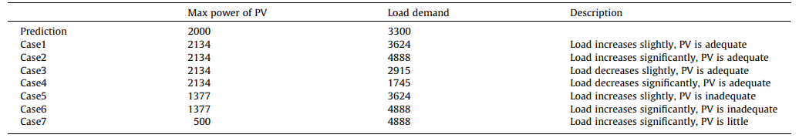

جدول 2 تنظیم برنامه زمانبندی عملیاتی مورد اضطراری

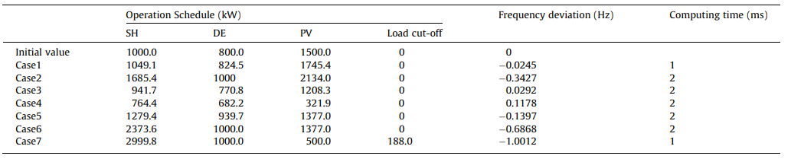

در مورد 1، جداول 1 و 2، با استفاده از اعزام های توان پویا، همه منابع DG در MG برای تعادل افزایش تقاضا درگیر می شوند. تولید PVGP به دلیل سریع ترین پاسخ پویا از اینورتر الکترونیکی توان خود, بزرگترین تغییر را نشان می دهد. در مورد 2، هر چند تقاضای بار بسیار بزرگتر از مقدار اولیه و محدودیت های بالای سیستم PV و نیروگاه دیزل ژنراتور، توازن توان هنوز هم برآورده شده است.

در موارد 3 و 4، زمانی که تقاضا کاهش پیدا می کند, خروجی های تولیدی از DGP و SHGP به مقادیر آستانه پایین خود افت می کنند. با این حال، اگر سیستم PV, حداکثر پتانسیل آن را تولید می کند, تولید هنوز هم بالاتر از تقاضای بار خواهد بود. برای رسیدن به یک بهره برداری پایدار و متوازن، تولید PVGP محدود خواهد شد. در واقع تولید PV اضافی برای اولین بار در BESS در صورت امکان تحت استراتژی کنترل هماهنگ نماینده محلی ذخیره می شود.

در موارد 5، 6 و 7، خروجی های تولید SHGP و DGP برای تعادل تقاضای بار اعزام می شوند زمانی که تولید PV ناکافی است. در وضعیت شدید مورد 7 هنگامی که تقاضای بالاتر از تمام توان تولید در دسترس است، ریختن بار آخرین گزینه برای حفظ عملکرد امن MG است. اما در واقعیت این به ندرت اتفاق می افتد. از آنجا که افزایش بار و کاهش تولید PV به طور همزمان رخ می دهند که باعث کمبود توان های بزرگ رخ می دهد. و BESS نمی تواند هر گونه حمایت را بر عهده گیرد. همه این موارد باعث عدم توان ذخیره می شود.

زمان برای انجام اعزام توان پویا تنها 1-2 میلی ثانیه است که برای کنترل زمان واقعی به اندازه کافی سریع است.

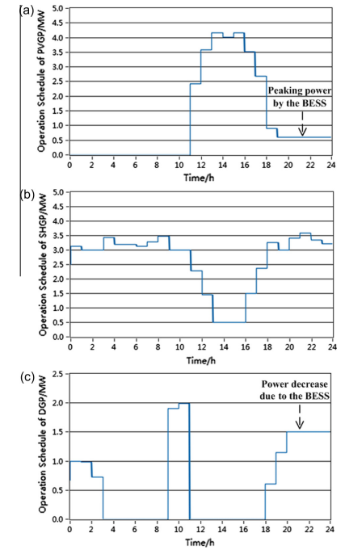

شکل. 8. برنامه زمانبندی عملیاتی پس از VBD: (الف) برنامه بهره برداری از PVGP، (ب) برنامه بهره برداری از SHGP، و (ج) برنامه بهره برداری از DGP

با استفاده از VBD، برنامه زمانبندی عملیات به نحو احسن از منابع بر اساس ویژگی های DG ها استفاده می کند. به عنوان مثال، زمانی که تابش خورشیدی در طول دوره 11: 00-18: 00 بالا است. PVGP توان را به همان اندازه ممکن تولید می کند.. DGP مسئول تهیه اوج توان است، و SHGP مقرون به صرفه تر از نظر اقتصادی و سازگار با محیط زیست, بار پایه روزانه را به صورت شکل 8 تامین می کند. علاوه بر این، BESS در PVGP می تواند به دیزل ژنراتورها در طول ساعات اوج برای کاهش بیشتر ساعات بهره برداری DGP کمک کند.

مشخصات تولید PV و بار در زمان واقعی در شکل 9 (الف) و (ب) نشان داده است. OA ، به صورت پویا تولید توان را هر 10 ثانیه برای توازن تقاضای توان منطقه اعزام می کند. همانطور که در شکل. 9 (C) - (E) نشان داده شده است, PVGP , SHGP و DGP همه در پاسخگویی به تقاضای بار شرکت دارند. از اشکال مشاهده می شود که SHGP بخش عمده ای از تولید توان است, زمانی که تولید PV کم است. هنگامی که یک افت بزرگ از تولید PV در ساعت 16:00 اتفاق می افتد، SHGP به سرعت برای جبران کمبود برق عمل می کند. به این دلیل است که در یک طرف SHGP به جای DGP به عنوان منبع اصلی توان برای تنظیم فرکانس طراحی می شود، و از سوی دیگر پاسخ دینامیکی SHGP سریع تر از دیزل ژنراتور است.

با هماهنگی SA، OA ، و عوامل محلی، EMS پیشنهادی, برنامه زمانبندی عملیات را در مقیاس های زمان مختلف، تنظیم می کند. شکل. 10 برنامه زمانبندی بهره برداری از SHGP را نشان می دهد. همانطور که در شکل نشان داده شده است، تولید SHGP اساسا از طرح بهره برداری از OA پیروی می کند، که به معنی اینست که اعزام توان پویا می تواند خطای کنترل توان را به طور موثر از بین ببرد. با این حال، در فاصله بین 19:00 و 22:00، تفاوت زیادی بین برنامه زمانبندی عملیاتی و تولید SHGP واقعی، وجود دارد که در شکل. 10 نشان داده شده است. این بدان دلیل است که OA, مسئولیت بیشتر را برای پیروی دینامیک توان تقاضا با استفاده از طیف وسیعی از آن برای تنظیم توان و سرعت پویای سریع به BESS اختصاص می دهد. با این حال، BESS حاضر به پیاده سازی فرمان نمی شود, به دلیل اینکه نماینده محلی آن معتقد است که BESS قادر به تحمل چنین انتساب بزرگ برای یک دوره طولانی نیست که ناشی از ظرفیت ذخیره سازی محدود آن است. بنابراین، کمبود توان قابل توجهی در شکل. 11 (a) را نشان می دهد. به عنوان DG مدولاسیون فرکانس اولیه، SHGP باید کمبود توان را برای ایجاد ثبات فرکانس سیستم جبران نماید.

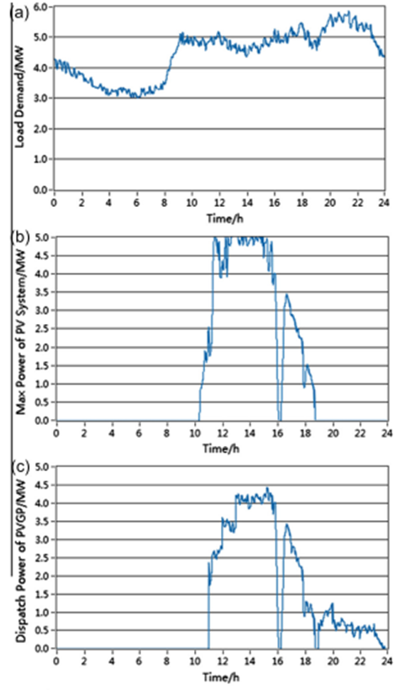

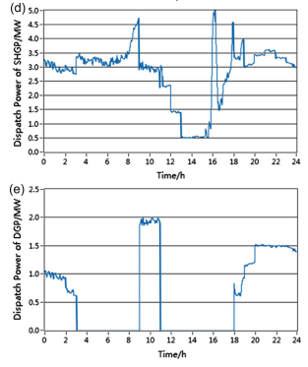

شکل. 9. برنامه زمانبندی عملیاتی پس از اعزام های توان پویا: (الف) مشخصات تقاضای بار در زمان واقعی ، (ب) حداکثر توان که PV می تواند تولید کند، (ج) بهره برداری از PVGP، برنامه (د) بهره برداری از SHGP، و (ه) برنامه بهره برداری از DGP

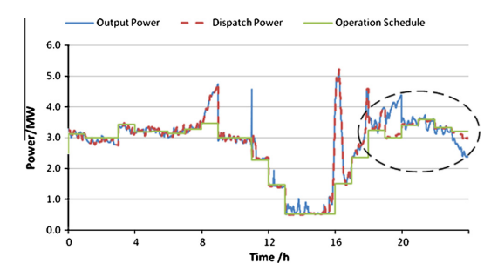

شکل. 10. مقایسه بین برنامه زمانبندی عملیاتی، اعزام پویا و خروجی واقعی از نیروگاه تولید کوچک آبی

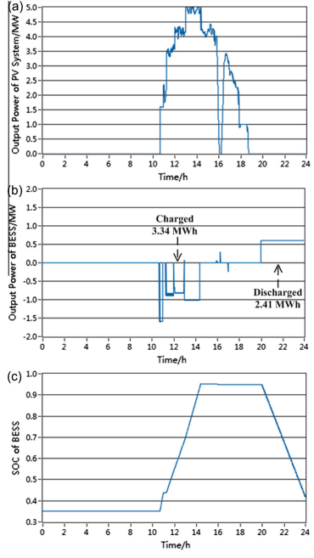

شکل. 11. زمان واقعی بهره برداری از نیروگاه PV: (الف) تولید توان از سیستم PV؛ (ب) تولید توان BESS و (ج) SOC از BESS

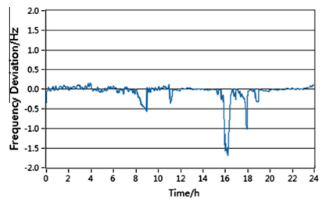

شکل. 12. انحراف فرکانس سیستم.

در ریزشبکه مبتنی بر MAS- DG ها توسط عوامل محلی خود بر اساس استراتژی های کنترل فردی و اطلاعات محلی خود عمل می کنند و نیز با OA هماهنگ می شوند. همانطور که در شکل. 11 نشان داده شده است، در ساعت 16:00, BESS به صورت موقت کمبود توان ناشی از افت بزرگ و سریع تولید PV را جبران می کند. در همین حال، کمبود OA گزارش شده است که برخی از DG های دیگر را به جای BESS برای جبران کمبود در بلند مدت اختصاص می دهد.

با کمک OA ، BESS به سیستم PV در عمل کمک می کند. همچنین BESS می تواند استفاده از PV را بهبود بخشد. پس از اعزام SA و OA، استفاده PV به 80.15 درصد رسیده است. این بیشتر به 90.64٪ از طریق همکاری با BESS افزایش می یابد. BESS با 3.34MWh در زمان روز که تولید PV بالا است، و تخلیه 2.41MWh در طول ساعت ها در اوج شارژ می شود. با توجه به راندمان تبدیل 0.8، خالص 0.33MWh ذخیره شده در BESS در تمام طول روز است، که در شکل. 11 نشان داده شده است.

نوسانات فرکانس سیستم در شکل. 12 نشان داده شده است که در آن مختصات Y نشان دهنده انحراف فرکانس سیستم از فرکانس نامی است. در شکل، انحراف فرکانس در داخل 1.5 - 0.2 هرتز با تنظیم تولید توان است که مطابق با نیاز امن می یابد. علاوه بر این، حتی برای افت بزرگ تولید PV در 16:00 همانطور که در شکل نشان داده شده است، سیستم آن را خیلی خوب هدایت می کند.

**6. نتیجه گیری ها**

در این مقاله EMS مبتنی بر MAS-برای یک پروژه PVSHH MG عملی پیشنهاد شده است. عوامل فردی بر اساس وظایف خود و ویژگی های سیستم / دستگاه هایی که آنها طراحی می شوند, طراحی شده اند. از طریق هماهنگی عوامل مختلف (به عنوان مثال، SA، OA ، و عوامل محلی) در مقیاس زمانی مختلف برای اهداف گوناگون، پیشنهاد مبتنی بر MAS-EMS با استفاده از یک پلت فرم PXI توسعه داده می شود. با یکپارچه سازی VBD و اعزام های توان پویا، EMS پیشنهادی یک عملیات مطلوب و امن از MG را محقق می نماید. EMS مبتنی بر MAS پیشنهادی با موفقیت در پلت فرم شبیه سازی RTDS-PXI زمان واقعی تحت سناریوهای مختلف تایید می شود. این روش برای پروژه عملی PVSHH MG پیاده سازی خواهد شد که در حال حاضر تحت اجراست و به طور مداوم بر اساس داده های عملیاتی واقعی و تجربه بهبود خواهد یافت که جمع آوری و آموخته می شود.

**References**

[1] The 2012 DOE Microgrid Workshop Summary Report (September 2012).

[2] Baziar A, Kavousi-Fard A. Considering uncertainty in the optimal energy management of renewable micro-grids including storage devices. Renewable Energy 2013;59:158–66.

[3] López MA, Martín S, Aguado JA, de la Torre S. V2G strategies for congestion management in microgrids with high penetration of electric vehicles. Electric Power Syst Res 2013;104:28–34.

[4] Zhao B, Zhang X, Li P, Wang K, Xue M, Wang C. Optimal sizing, operating strategy and operational experience of a stand-alone microgrid on Dongfushan Island. Appl Energy 2014;113:1656–66.

[5] Zhao J, Graves K, Wang C, Liao G, Yeh CP. A hybrid electric/hydro storage solution for standalone photovoltaic applications in remote areas. In: Proc IEEE power and energy society general meeting. San Diego, CA; 2012.

[6] Palma-Behnke R, Benavides C, Lanas F, Severino B, Reyes L, Llanos J, et al. A microgrid energy management system based on the rolling horizon strategy. IEEE Trans Smart Grid 2013;4(2):996–1006.

[7] Jiang Q, Xue M, Geng G. Energy management of microgrid in grid- connected and stand-alone modes. IEEE Trans Power Syst 2013;28(3):3380–9.

[8] Derakhshandeh SY, Masoum AS, Deilami S, Masoum MAS, Golshan MEH. Coordination of generation scheduling with PEVs charging in industrial microgrids. IEEE Trans Power Syst 2013;28(3):3451–61.

[9] del Real AJ, Arce A, Bordons C. Combined environmental and economic dispatch of smart grids using distributed model predictive control. Int J Electr Power Energy Syst 2014;54:65–76.

[10] Mohammadi S, Soleymani S, Mozafari B. Scenario-based stochastic operation management of micro Grid including wind, photovoltaic, micro-turbine, fuel cell and energy storage devices. Int J Electr Power Energy Syst 2014;54: 525–35.

[11] Zhao J, Wang C, Zhao B, Lin F, Zhou Q, Wang Y. A review of active management for distribution networks: current status and future development trends. Electric Power Compon Syst 2014;42(3–4):280–93.

[12] Belvedere B, Bianchi M, Borghetti A, Nucci CA, Paolone M, Peretto A. A microcontroller-based power management system for standalone microgrids with hybrid power supply. IEEE Trans Sustain Energy 2012;3(3): 422–31.

[13] Zhao B, Zhang X, Chen J. Integrated microgrid laboratory system. IEEE Trans Power Syst 2012;27(4):2175–85.

[14] Tan KT, So PL, Chu YC, Chen MZQ. Coordinated control and energy management of distributed generation inverters in a microgrid. IEEE Trans Power Delivery 2013;28(2):704–13.

[15] Sechilariu M, Wang B, Locment F. Building-integrated microgrid: advanced local energy management for forthcoming smart power grid communication. Energy Build 2013;59:236–43.

[16] Castañeda M, Cano A, Jurado F, Sánchez H, Fernández LM. Sizing optimization, dynamic modeling and energy management strategies of a stand-alone PV/ hydrogen/battery-based hybrid system. Int J Hydrogen Energy 2013;38(10): 3830–45.

[17] Dimeas AL, Hatziargyriou ND. Operation of a multiagent system for microgrid control. IEEE Trans Power Syst 2005;20(3):1447–55.

[18] Jimeno J, Anduaga J, Oyarzabal J, de Muro AG. Architecture of a microgrid energy management system. Eur Trans Electr Power 2011;21(2):1142–58.

[19] Ramachandran B, Srivastava SK, Cartes DA. Intelligent power management in micro grids with EV penetration. Expert Syst Appl 2013;40(16):6631–40.

[20] McArthur SDJ, Davidson EM, Catterson VM, Dimeas AL, Hatziargyriou ND, Ponci F, et al. Multi-agent systems for power engineering applications—Part I: concepts, approaches, and technical challenges. IEEE Trans Power Syst 2007;22(4):1743–52.

[21] McArthur SDJ, Davidson EM, Catterson VM, Dimeas AL, Hatziargyriou ND, Ponci F, et al. Multi-agent systems for power engineering applications—Part II: technologies, standards, and tools for building multi-agent systems. IEEE Trans Power Syst 2007;22(4):1753–9.

[22] Baran ME, El-Markabi IM. A multiagent-based dispatching scheme for distributed generators for voltage support on distribution feeders. IEEE Trans Power Syst 2007;22(1):52–9.

[23] Li G, Shi J. Agent-based modeling for trading wind power with uncertainty in the day-ahead wholesale electricity markets of single-sided auctions. Appl Energy 2012;99:13–22.

[24] Roche R, Idoumghar L, Suryanarayanan S, Daggag M, Solacolu C, Miraoui A. A flexible and efficient multi-agent gas turbine power plant energy management system with economic and environmental constraints. Appl Energy 2013;101:644–54.

[25] Lagorse J, Paire D, Miraoui A. Multi-agent system for energy management of distributed power sources. Renew Energy 2010;35(1):174–82.

[26] Logenthiran T, Srinivasan D, Khambadkone AM. Multi-agent system for energy resource scheduling of integrated microgrids in a distributed system. Elect Power Syst Res 2011;81(1):138–48.

[27] Ramachandran B, Srivastava SK, Edrington CS, Cartes DA. An intelligent auction scheme for smart grid market using a hybrid immune algorithm. IEEE Trans Ind Electron 2011;58(10):4603–12.

[28] Zeng J, Liu J, Wang J, Ngan HW. A multi-agent solution to energy management in hybrid renewable energy generation system. Renew Energy 2011;36(5): 1352–63.

[29] Wang Z, Wang L, Dounis AI, Yang R. Multi-agent control system with information fusion based comfort model for smart buildings. Appl Energy 2012;99:247–54.

[30] Chen J, Jain RK, Taylor JE. Block configuration modeling: a novel simulation model to emulate building occupant peer networks and their impact on building energy consumption. Appl Energy 2013;105:358–68.

[31] Kyriakarakos G, Piromalis DD, Dounis AI, Arvanitis KG, Papadakis G. Intelligent demand side energy management system for autonomous polygeneration microgrids. Appl Energy 2013;103:39–51.

[32] Zheng M, Meinrenken CJ, Lackner KS. Agent-based model for electricity consumption and storage to evaluate economic viability of tariff arbitrage for residential sector demand response. Appl Energy 2014;126:297–306.

[33] Kuznetsova E, Li Y, Ruiz C, Rio E. An integrated framework of agent-based modelling and robust optimization for microgrid energy management. Appl Energy 2014;129:70–88.

[34] Nunna HSVSK, Doolla S. Multiagent-based distributed-energy- resource management for intelligent microgrids. IEEE Trans Ind Electron 2013;60(4): 1678–87.

[35] Colson CM, Nehrir MH. Comprehensive real-time microgrid power management and control with distributed agents. IEEE Trans Smart Grid 2013;4(1): 617–27.

[36] Logenthiran T, Srinivasan D, Khambadkone AM, Aung HN. Multiagent system for real-time operation of a microgrid in real-time digital simulator. IEEE Trans Smart Grid 2012;3(2):925–33.

[37] Falahi M, Lotfifard S, Ehsani M, Butler-Purry K. Dynamic model predictivebased energy management of DG integrated distribution systems. IEEE Trans Power Delivery 2013;28(4):2217–27.